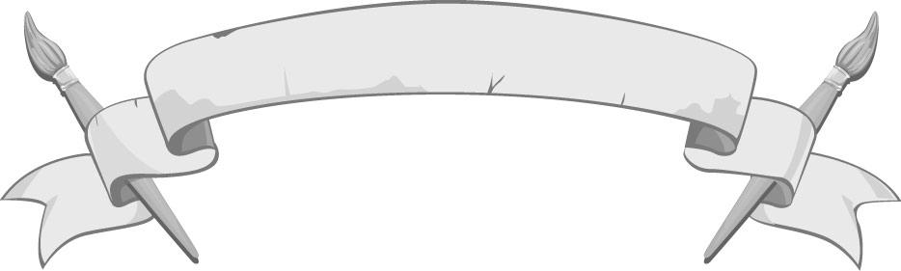
หน่วยการเรียนรู้ที่ 3
สนุกกับงานปั้น

หน่วยการเรียนรู้ที่ 1

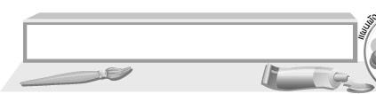
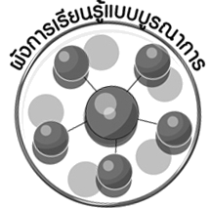
ผังการเรียนรู้แบบบูรณาการ

เวลา 11 ชั่วโมง


ภาษาไทย
 การพูดแสดงเหตุผล
 การเล่าประสบการณ์ของตนเอง


การงานอาชีพและเทคโนโลยี
 การจัดเก็บวัสดุอุปกรณ์______________________________________________________________________________________________________________
คณิตศาสตร์
 รูปทรงเรขาคณิต______________________________________________________________________________________________________________

สนุกกับงานปั้น

สุขศึกษาและพลศึกษา
 การทำความสะอาดอวัยวะ
(ล้างมือให้สะอาด)______________________________________________________________________________________________________________
วิทยาศาสตร์
 การใช้วัตถุสิ่งของ
อย่างปลอดภัย
 การสังเกตธรรมชาติรอบตัว

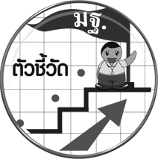
ตัวชี้วัด

 มีทักษะพื้นฐานในการใช้วัสดุอุปกรณ์สร้างสรรค์งานปั้น (ศ 1.1 ป.3/5)
 ระบุสิ่งที่ชื่นชมและสิ่งที่ควรปรับปรุงในงานทัศนศิลป์ของตนเอง (ศ 1.1 ป.3/8)

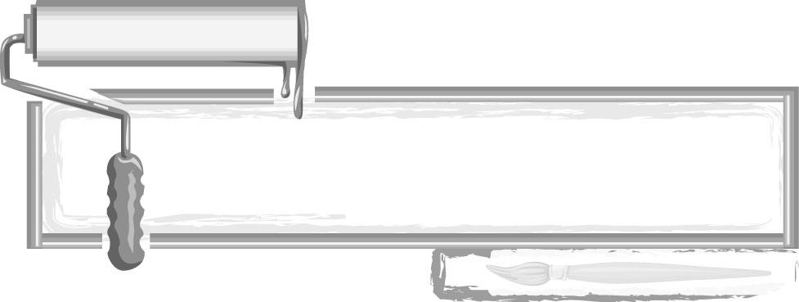
ชั้นประถมศึกษาปีที่ 3 เวลา 1 ชั่วโมง

หน่วยการเรียนรู้ที่ 3

สนุกกับงานปั้น

แผนการจัดการเรียนรู้ที่ 24 งานปั้น : วัสดุอุปกรณ์ที่ใช้ในงานปั้น

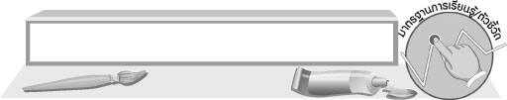
มาตรฐานการเรียนรู้/ตัวชี้วัด

มาตรฐานการเรียนรู้
ศ 1.1 สร้างสรรค์งานทัศนศิลป์ตามจินตนาการและความคิดสร้างสรรค์
วิเคราะห์ วิพากษ์วิจารณ์คุณค่างานทัศนศิลป์ ถ่ายทอดความรู้สึก
ความคิดต่องานศิลปะอย่างอิสระ ชื่นชมและประยุกต์ใช้ในชีวิตประจำวัน
ตัวชี้วัด
ศ 1.1 ป.3/5 มีทักษะพื้นฐานในการใช้วัสดุอุปกรณ์สร้างสรรค์งานปั้น
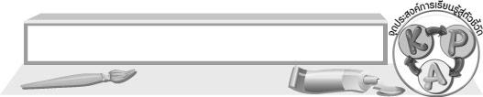
จุดประสงค์การเรียนรู้สู่ตัวชี้วัด

1. บอกวัสดุอุปกรณ์ ที่ใช้ในงานปั้น (K)
2. เขียนแผนภาพความคิด วัสดุอุปกรณ์ที่ใช้ในงานปั้น (P)
3. เห็นความสำคัญของวัสดุอุปกรณ์ที่ใช้ในงานปั้น (A)

สาระสำคัญ

งานปั้น (ประติมากรรม) เป็นงาน 3 มิติ เป็นศิลปะแขนงหนึ่งในงานทัศนศิลป์ มีความงามที่ตาเห็นและเป็นสิ่งที่สามารถจับต้องได้ วัสดุที่ใช้ในงานปั้นมักจะใช้วัสดุที่มีเนื้อเหนียวยืดหยุ่นได้ โดยทั่วไปใช้ดินเหนียวดินน้ำมัน กระดาษหนังสือพิมพ์แช่น้ำผสมกาว


สาระการเรียนรู้

งานปั้น

คุณลักษณะอันพึงประสงค์
ใฝ่เรียนรู้
ตัวชี้วัดที่ 4.2 ทำงานด้วยความเพียรพยายามและอดทนเพื่อให้งานสำเร็จตามเป้าหมาย

สมรรถนะสำคัญของผู้เรียน
ความสามารถในการใช้ทักษะชีวิต


ชิ้นงานหรือภาระงาน (หลักฐาน ร่องรอยแสดงความรู้)

 แผนภาพความคิด
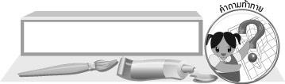
คำถามท้าทาย

 นักเรียนคิดว่าสิ่งใดที่จำเป็นที่สุดในการสร้างสรรค์งานปั้น

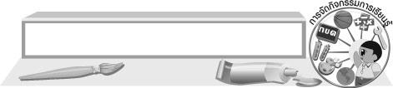
การจัดกิจกรรมการเรียนรู้

1. ครูสนทนากับนักเรียนเกี่ยวกับประสบการณ์ในการสร้างสรรค์งานปั้น โดยครูใช้คำถาม ดังนี้
 นักเรียนเคยปั้นสิ่งต่าง ๆ หรือไม่ (เคย/ไม่เคย)
 นักเรียนเคยปั้นอะไรบ้าง (นักเรียนตอบตามประสบการณ์)
 วัสดุที่นักเรียนเคยนำมาใช้ปั้นมีอะไรบ้าง (ตัวอย่างคำตอบ ดินเหนียว ดินน้ำมัน)
 อุปกรณ์ที่นักเรียนใช้ในการปั้นมีอะไรบ้าง (นักเรียนตอบตามประสบการณ์)
 งานปั้นมีลักษณะเด่นอย่างไรบ้าง (นักเรียนตอบตามประสบการณ์)
2. ครูอธิบายให้นักเรียนฟังว่า งานปั้น หรือที่เรียกว่า งานประติมากรรม เป็นงาน 3 มิติ เป็นศิลปะแขนงหนึ่งในงานทัศนศิลป์ มีความงามที่ตาเห็นและเป็นสิ่งที่สามารถจับต้องและสัมผัสได้ วัสดุที่ใช้ในงานปั้นมักจะใช้วัสดุที่มีเนื้อเหนียวยืดหยุ่นได้ โดยทั่วไปใช้ดินเหนียว ดินน้ำมัน กระดาษหนังสือพิมพ์แช่น้ำผสมกาว
3. ครูนำดินเหนียว ดินน้ำมัน และกระดาษแช่น้ำผสมกาวมาให้นักเรียนดู จากนั้นนักเรียนร่วมกันแสดงความคิดเห็น โดยครูใช้คำถาม ดังนี้
3.1 ครูให้นักเรียนดูดินเหนียว ให้นักเรียนทดลองจับต้อง แล้วแสดงความคิดเห็น ดังนี้
 ต้นไม้ต่าง ๆ ที่อยู่ในธรรมชาติ มีความเหมือนและแตกต่างกัน อย่างไรบ้าง (ตัวอย่างคำตอบ
 สิ่งที่นักเรียนเห็น คืออะไร (ดินเหนียว)
 ดินเหนียวมีคุณสมบัติอย่างไรบ้าง (ตัวอย่างคำตอบ มีความเหนียวหนึบ เกาะตัวได้ดี)
 ดินเหนียวมีข้อดีอย่างไรบ้าง (ตัวอย่างคำตอบ ราคาไม่แพง บางท้องถิ่นหาได้ง่าย ไม่ต้องซื้อ)
 การเก็บรักษาดินเหนียว ควรทำอย่างไรบ้าง (ตัวอย่างคำตอบ คลุมด้วยผ้าชุบน้ำ)
ถ้านักเรียนตอบไม่ครอบคลุมหรือไม่ครบถ้วน ครูอาจให้ความรู้เพิ่มเติม
3.2 ครูให้นักเรียนดูดินน้ำมัน ให้นักเรียนทดลองจับต้อง แล้วแสดงความคิดเห็น ดังนี้
 สิ่งที่นักเรียนเห็น คืออะไร (ดินน้ำมัน)
 ดินน้ำมันมีคุณสมบัติอย่างไรบ้าง (ตัวอย่างคำตอบ มีความเหนียวหนึบ เกาะตัว ได้ดี)
 ดินน้ำมันมีข้อดีอย่างไรบ้าง (ตัวอย่างคำตอบ มีจำหน่ายทั่วไป ราคาไม่แพง มีหลายขนาดหลายสี
มีทั้งชนิดที่เป็นแท่งเหลี่ยม แท่งกลม สามารถใช้ปั้นสลับสีได้ตามต้องการ)
 การเก็บรักษาดินน้ำมัน ควรทำอย่างไรบ้าง (ตัวอย่างคำตอบ อย่าให้ถูกความร้อน เพราะดินน้ำมัน
จะละลาย หรือถ้าถูกความเย็นดินน้ำมันจะแข็งตัว ระวังไม่ให้สีของดินน้ำมันผสมกัน)
ถ้านักเรียนตอบไม่ครอบคลุมหรือไม่ครบถ้วน ครูอาจให้ความรู้เพิ่มเติม
3.3 ครูให้นักเรียนดูกระดาษหนังสือพิมพ์แช่น้ำผสมกาว ให้นักเรียนทดลองจับต้อง แล้วแสดงความคิดเห็น
ดังนี้
 สิ่งที่นักเรียนเห็น คืออะไร (กระดาษหนังสือพิมพ์แช่น้ำผสมกาว)
 กระดาษหนังสือพิมพ์แช่น้ำผสมกาว มีคุณสมบัติอย่างไรบ้าง (ตัวอย่างคำตอบ เกาะตัวได้ดี)
 กระดาษหนังสือพิมพ์แช่น้ำผสมกาว มีข้อดีอย่างไรบ้าง (ตัวอย่างคำตอบ ไม่ต้องซื้อ สามารถ
ทำขึ้นใช้เองได้)
ถ้านักเรียนตอบไม่ครอบคลุมหรือไม่ครบถ้วน ครูอาจให้ความรู้เพิ่มเติม
4. ให้นักเรียนดูเครื่องมือปั้นต่าง ๆ เช่น มีดปลายแหลมขนาดต่าง ๆ ถังน้ำ กระดาน ผ้าคลุมดิน ไม้คลึง
ครูอธิบายให้นักเรียนฟังว่า เครื่องมือปั้นมีความสำคัญ นำมาใช้ตัด ขูด คลึงดิน และสร้างพื้นผิวและลวดลายต่าง ๆ ให้กับงาน เครื่องมือปั้นมีหลายชนิดที่จัดขายสำเร็จรูป และเครื่องมือที่ดัดแปลงจากวัสดุรอบ ๆ ตัว

5. ครูให้นักเรียนดูเครื่องมือและอุปกรณ์ที่ใช้ในงานปั้นทีละชิ้น จากนั้นนักเรียนบอกว่าเครื่องมือและอุปกรณ์แต่ละชนิด ใช้ทำอะไรบ้าง ตัวอย่างเช่น มีดปลายแหลมต่าง ๆ ใช้ในการตัด ขูด และสร้างพื้นผิว ถังน้ำ
ใช้สำหรับการปั้นดินเหนียว กระดานหรือแผ่นพลาสติกใช้สำหรับรองปั้น ผ้าคลุมดิน ใช้คลุมดินกันดินแห้ง ไม้คลึงดิน ใช้คลึงดินเหนียวให้เป็นแผ่นแบนเรียบ เป็นต้น
6. ครูให้นักเรียนสังเกตสิ่งต่าง ๆ รอบตัว แล้วพิจารณาว่าถ้าไม่มีเครื่องมือและอุปกรณ์ต่าง ๆ ตามข้อ 5. นักเรียนสามารถดัดแปลงสิ่งใดเพื่อใช้แทนเครื่องมือและอุปกรณ์เหล่านั้น
7. นักเรียนเล่นเกม ฉันคืออะไร โดยมีวิธีการเล่น ดังนี้
1. นักเรียนแบ่งกลุ่มออกเป็น 4 กลุ่ม กลุ่มละเท่า ๆ กัน
2. แต่ละกลุ่ม ตั้งชื่อกลุ่มของตนเอง ครูเขียนชื่อแต่ละกลุ่มลงบนกระดาน
3. ครูอ่านประโยคฉันคืออะไร ให้นักเรียนฟังเป็นข้อ ๆ ดังนี้
 ฉันใช้สำหรับรองปั้น ฉันคืออะไร
 ฉันใช้ในการปั้นดินเหนียว ฉันคืออะไร
 ฉันทำให้ดินเหนียวหรือดินน้ำมันเป็นแผ่นแบนเรียบ หนา บาง ตามความต้องการ ฉันคืออะไร
 ฉันมีหน้าที่ตัดดินน้ำมันให้ออกมาเป็นรูปร่างและรูปทรง ฉันคืออะไร
 ฉันป้องกันไม่ให้ดินแห้ง ฉันคืออะไร
 ฉันเก็บไว้ใช้ได้ดีโดยการคลุมผ้าชุบน้ำ ฉันคืออะไร
 ฉันมีราคาที่ไม่แพง บางท้องถิ่นหาได้ง่าย ไม่ต้องซื้อ ฉันคืออะไร
 ฉันมีจำหน่ายทั่วไป ราคาไม่แพง มีหลายขนาดหลายสี ฉันคืออะไร
8. เมื่อครูอ่านประโยคจบในแต่ละข้อ ให้ตัวแทนของแต่ละกลุ่ม 1 คน ยกมือขึ้น ตัวแทนกลุ่มใดยกมือได้เร็วที่สุด มีสิทธิได้ตอบในข้อนั้น ๆ
9. ถ้ากลุ่มที่ยกมือก่อน ตอบคำถามได้ถูกต้อง ครูขีดคะแนนให้กลุ่มนั้น ข้อละ 1 คะแนน แต่ถ้ากลุ่มที่ ยกมือก่อนตอบคำถามไม่ถูก กลุ่มที่เหลือแข่งกันยกมือตอบ เมื่อตอบถูก ครูบันทึกคะแนนให้กลุ่มนั้น ๆ 1 คะแนน
10. เมื่อครบทุกข้อ กลุ่มที่ได้คะแนนมากที่สุดเป็นกลุ่มที่ชนะ

11. ครูให้ตัวแทนนักเรียนออกมาเขียนวัสดุอุปกรณ์ต่าง ๆ ที่ใช้ในการปั้นเป็นแผนภาพความคิดลงบนกระดาน ดังนี้



เครื่องมือและอุปกรณ์
กระดาน
ไม้คลึงดิน
ถังน้ำ
เครื่องมือปั้นที่ดัดแปลง
จากวัสดุรอบตัว
เครื่องมือปั้น
ที่มีขาย
ผ้าคลุมดิน
มีดตัด
วัสดุ
ดินน้ำมัน
ดินเหนียว
กระดาษหนังสือพิมพ์
แช่น้ำผสมกาว
งานปั้น

12. นักเรียนและครูร่วมกันสรุปความรู้ ดังนี้
 วัสดุ และอุปกรณ์ต่าง ๆ มีความจำเป็นในการสร้างสรรค์ผลงานปั้น การเลือกวัสดุและอุปกรณ์
ที่เหมาะสมกับงานปั้นแต่ละอย่าง เป็นสิ่งที่จำเป็น เพราะการปั้น บางประเภทต้องใช้วัสดุและอุปกรณ์เฉพาะจึงจะได้ผลงานที่สมบูรณ์แบบ
13. ให้นักเรียนแสดงความคิดเห็น โดยครูใช้คำถามท้าทาย ดังนี้
 นักเรียนคิดว่าสิ่งใดที่จำเป็นที่สุดในการสร้างสรรค์งานปั้น

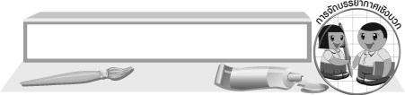
การจัดบรรยากาศเชิงบวก

นักเรียนแบ่งกลุ่ม แล้วร่วมกันเล่นเกม ฉันคืออะไร กลุ่มใดเป็นกลุ่มที่ชนะ ครูและเพื่อน ๆ กล่าวคำชื่นชม


สื่อการเรียนรู้

1. ดินน้ำมัน
2. ดินเหนียว
3. เครื่องมือและอุปกรณ์ในการปั้น


การวัดและประเมินผลการเรียนรู้

1. วิธีการวัดและประเมินผล
1.1 สังเกตพฤติกรรมของนักเรียนในการเข้าร่วมกิจกรรม
1.2 สังเกตพฤติกรรมของนักเรียนในการเข้าร่วมกิจกรรมกลุ่ม
2. เครื่องมือ
2.1 แบบสังเกตพฤติกรรมการเข้าร่วมกิจกรรม
2.2 แบบสังเกตพฤติกรรมการเข้าร่วมกิจกรรมกลุ่ม
3. เกณฑ์การประเมิน
3.1 การประเมินพฤติกรรมการเข้าร่วมกิจกรรม
ผ่านตั้งแต่ 2 รายการ ถือว่า ผ่าน
ผ่าน 1 รายการ ถือว่า ไม่ผ่าน
3.2 การประเมินพฤติกรรมการเข้าร่วมกิจกรรมกลุ่ม
คะแนน 9 -10 ระดับ ดีมาก
คะแนน 7-8 ระดับ ดี
คะแนน 5-6 ระดับ พอใช้
คะแนน 0-4 ระดับ ควรปรับปรุง



ข้อเสนอแนะของผู้บริหารสถานศึกษา

________________________________________________________________________________________________________________________________________________________________________________________________________________________________________________________________________________________________________________________________________________________________________________________________________________________________________________________________________________________________________________________________________________________________________________________________________________________________________________________________________________________________________________________________________________________________________________________________________________________________________________________________________________________________________________________________________________________________________________________________________________________________________________________________________________________________________________________________________________________________________________________________________________________________________________________________________________________________________________________________________________________________________________________________________________________________________________________________________________________________________________________________________________________________________________________________________________________________________________________________________________________________________________________________________________________________________________________________________________________________________________________________________________________________________________________________________________________________________________________________________________
________________________________________________________________________________________________________________________________________________________________________________________________________________________________________________________________________________________________________________________________________________________________

ลงชื่อ__________________ (ผู้บริหารสถานศึกษา)
(__________________)
_____/_____/_____

บันทึกหลังการสอน

ผลการจัดการเรียนการสอน
________________________________________________________________________________________________________________________________________________________________________________________________________________________________________________________________________________________________________________________________________________________________________________________________________________________________________________________
________________________________________________________________________________________

ปัญหา/อุปสรรค
________________________________________________________________________________________________________________________________________________________________________________________________________________________________________________________________________________________________________________________________________________________________________________________________________________________________________________________________________________________________________________________________________________

แนวทางแก้ไข
________________________________________________________________________________________________________________________________________________________________________________________________________________________________________________________________________________________________________________________________________________________________________________________________________________________________________________________________________________________________________________________________________________

ลงชื่อ__________________ (ผู้บันทึก)
(__________________)
_____/_____/_____

